Лабораторная работа №6

Поиск файлов. Перенаправление ввода-вывода. Просмотр запущенных процессов

Варвара Алексеевна Буценко

Содержание

# Цель работы

Ознакомление с инструментами поиска файлов и фильтрации текстовых данных. Приобретение практических навыков: по управлению процессами (и заданиями), по проверке использования диска и обслуживанию файловых систем.

# Задание

1. Осуществите вход в систему, используя соответствующее имя пользователя.
2. Запишите в файл file.txt названия файлов, содержащихся в каталоге /etc. Допишите в этот же файл названия файлов, содержащихся в вашем домашнем каталоге.
3. Выведите имена всех файлов из file.txt, имеющих расширение .conf, после чего запишите их в новый текстовой файл conf.txt.
4. Определите, какие файлы в вашем домашнем каталоге имеют имена, начинавшиеся с символа c? Предложите несколько вариантов, как это сделать.
5. Выведите на экран (по странично) имена файлов из каталога /etc, начинающиеся с символа h.
6. Запустите в фоновом режиме процесс, который будет записывать в файл ~/logfile файлы, имена которых начинаются с log.
7. Удалите файл ~/logfile.
8. Запустите из консоли в фоновом режиме редактор gedit.
9. Определите идентификатор процесса gedit, используя команду ps, конвейер и фильтр grep. Как ещё можно определить идентификатор процесса?
10. Прочтите справку (man) командыkill, после чего используйте её для завершения процесса gedit.
11. Выполните команды df и du, предварительно получив более подробную информацию об этих командах, с помощью команды man.
12. Воспользовавшись справкой команды find, выведите имена всех директорий, имеющихся в вашем домашнем каталоге

# Теоретическое введение

Здесь описываются теоретические аспекты, связанные с выполнением работы.

Вся необходимая теория по лабораторной работе №5 находится в разделе курса “Операционные сестемы” по ссылке https://esystem.rudn.ru/pluginfile.php/2295257/mod_resource/content/4/006-lab_proc.pdf

# Выполнение лабораторной работы

1. Осуществила вход в систему, используя соответствующее имя пользователя.

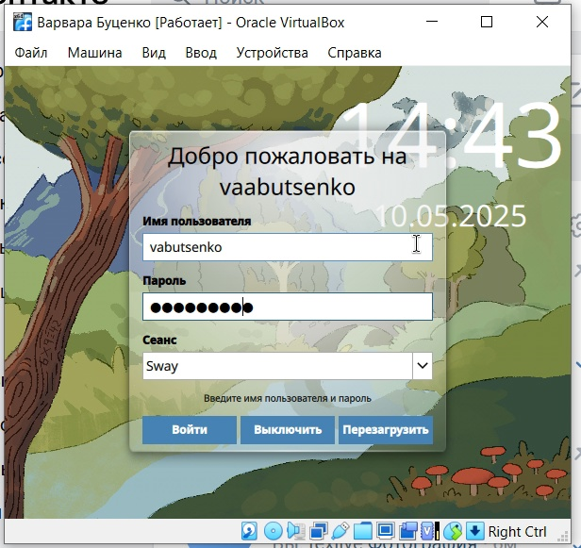

вход

1. Записала в файл file.txt названия файлов, содержащихся в каталоге /etc.



file.txt

Дописала в этот же файл названия файлов, содержащихся в вашем домашнем каталоге.

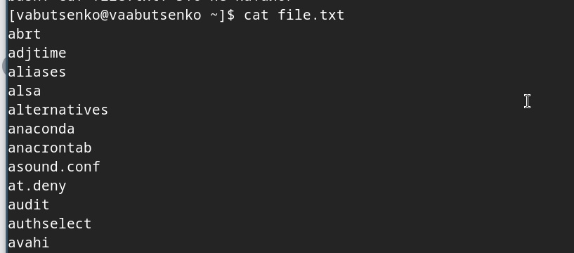

plush

1. Вывела имена всех файлов из file.txt, имеющих расширение .conf, после чего записала их в новый текстовой файл conf.txt.

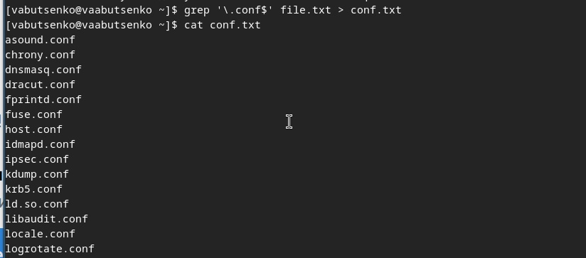

name file.txt

1. Определила, какие файлы в вашем домашнем каталоге имеют имена, начинавшиеся с символа c.

* ls ~/c*
* find ~ -name “c*”
* ls ~ | grep ‘^c’

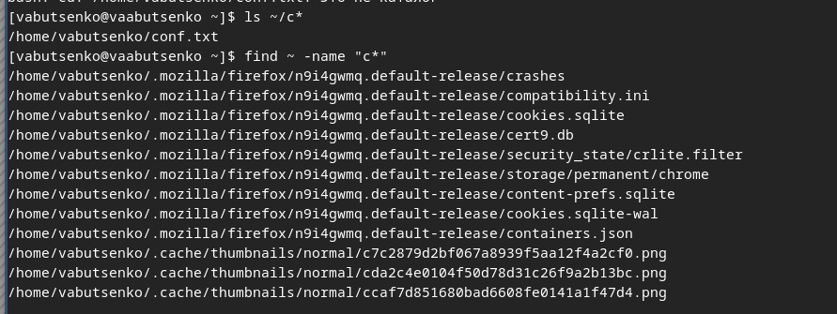

вариант 1

вариант 2 и 3

вариант 2 и 3

1. Вывела на экран (по странично) имена файлов из каталога /etc, начинающиеся с символа h.

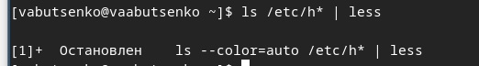

/etc h

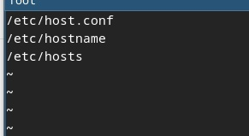

/etc h

1. Запустила в фоновом режиме процесс, который будет записывать в файл ~/logfile файлы, имена которых начинаются с log.

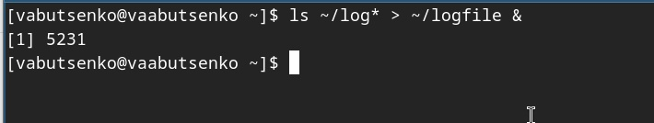

имена нач. с log

1. Удалила файл ~/logfile.

удаление ~/logfile

удаление ~/logfile

1. Запустила из консоли в фоновом режиме редактор gedit.

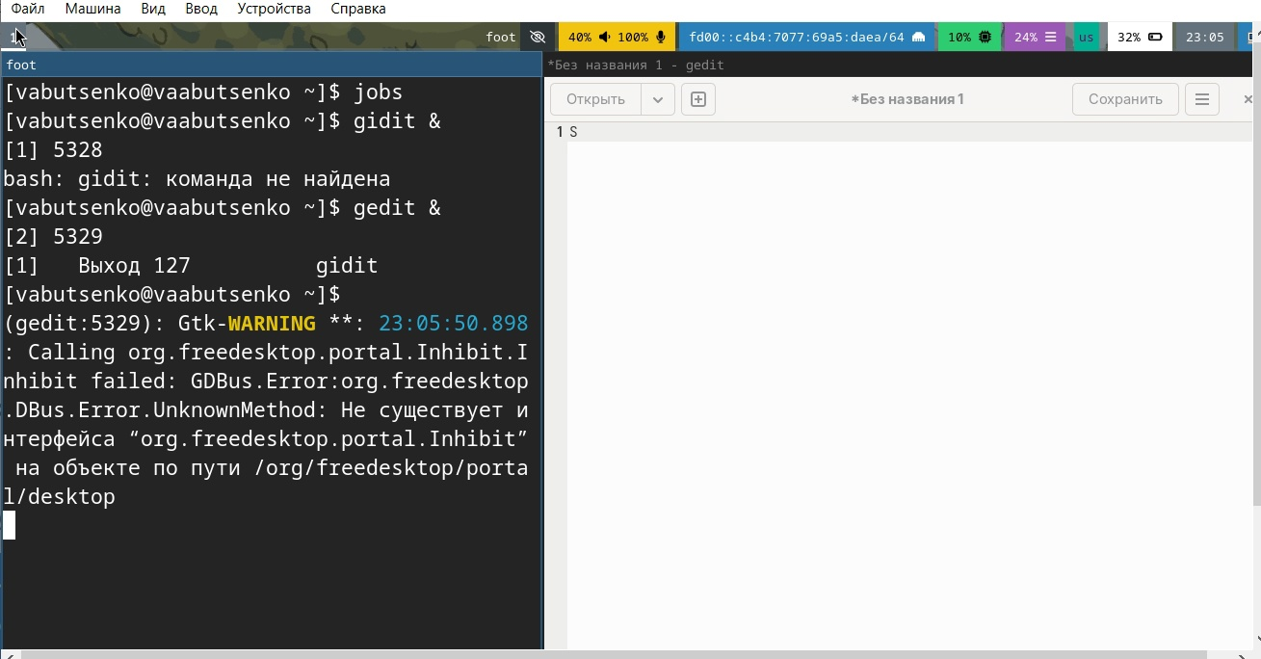

запуск gedit

1. Определила идентификатор процесса gedit, используя команду ps, конвейер и фильтр grep. Как ещё можно определить идентификатор процесса?

* ps aux | grep gedit
* pgrep gedit

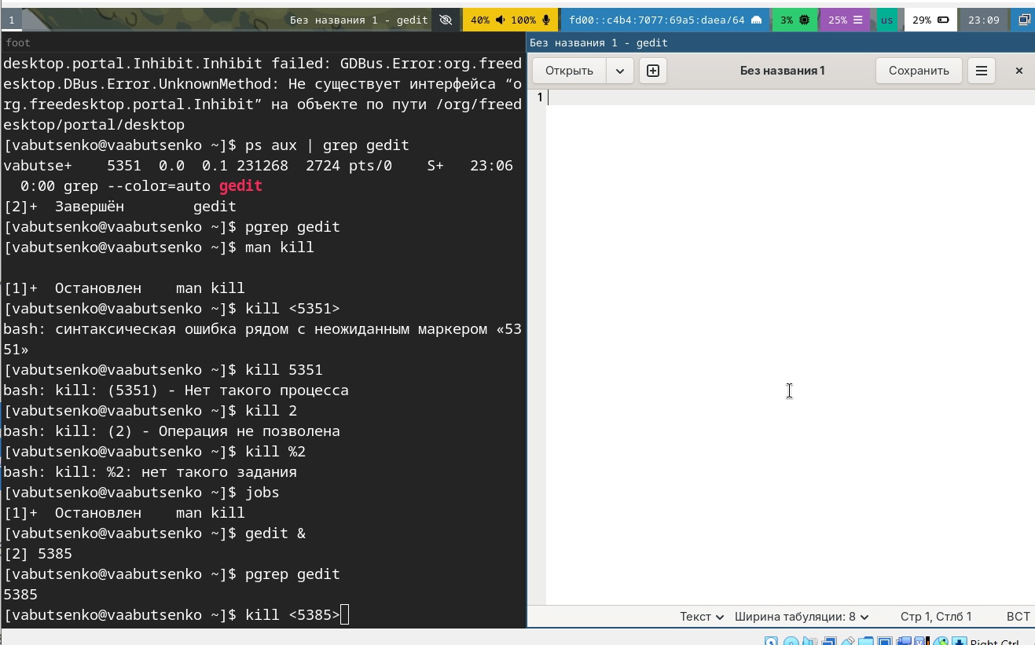

gedit

1. Прочитала справку (man) команды kill, после чего использовала её для завершения процесса gedit.

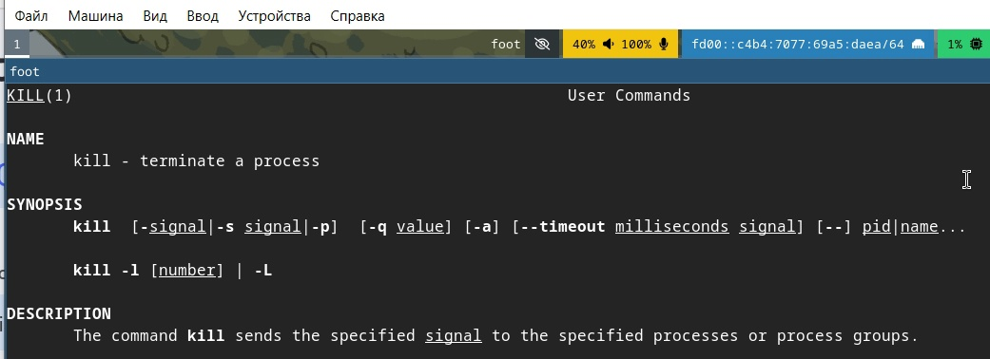

kill

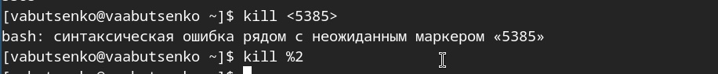

kill %2

1. Выполнила команды df и du, предварительно получив более подробную информацию об этих командах, с помощью команды man.

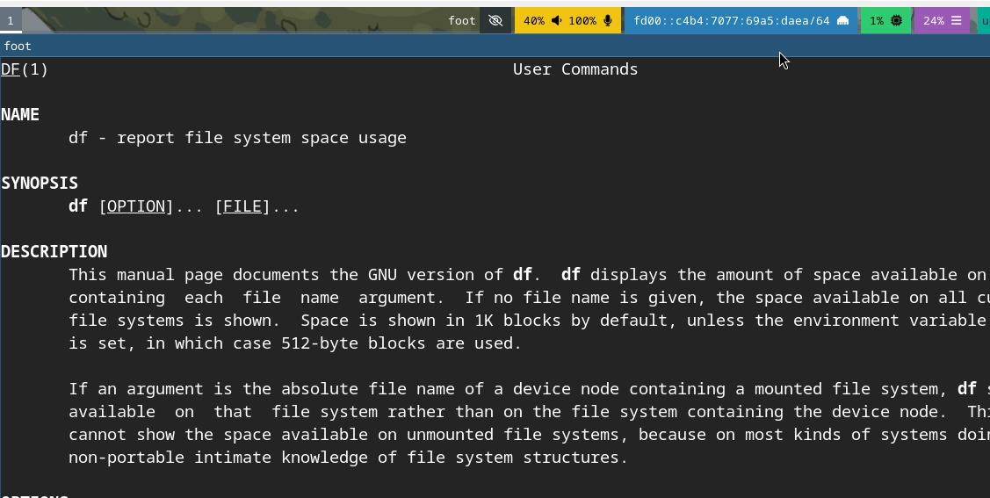

df

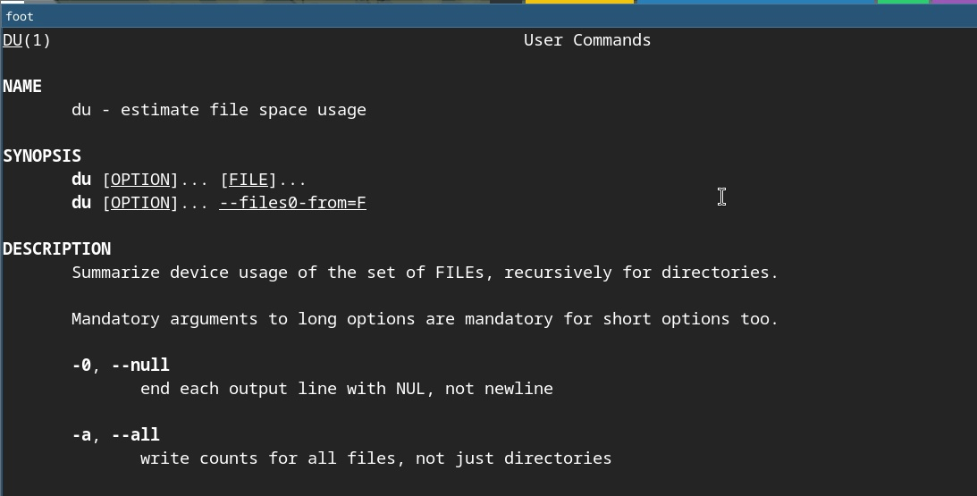

du

1. Воспользовавшись справкой команды find, вывела имена всех директорий, имеющихся в вашем домашнем каталоге

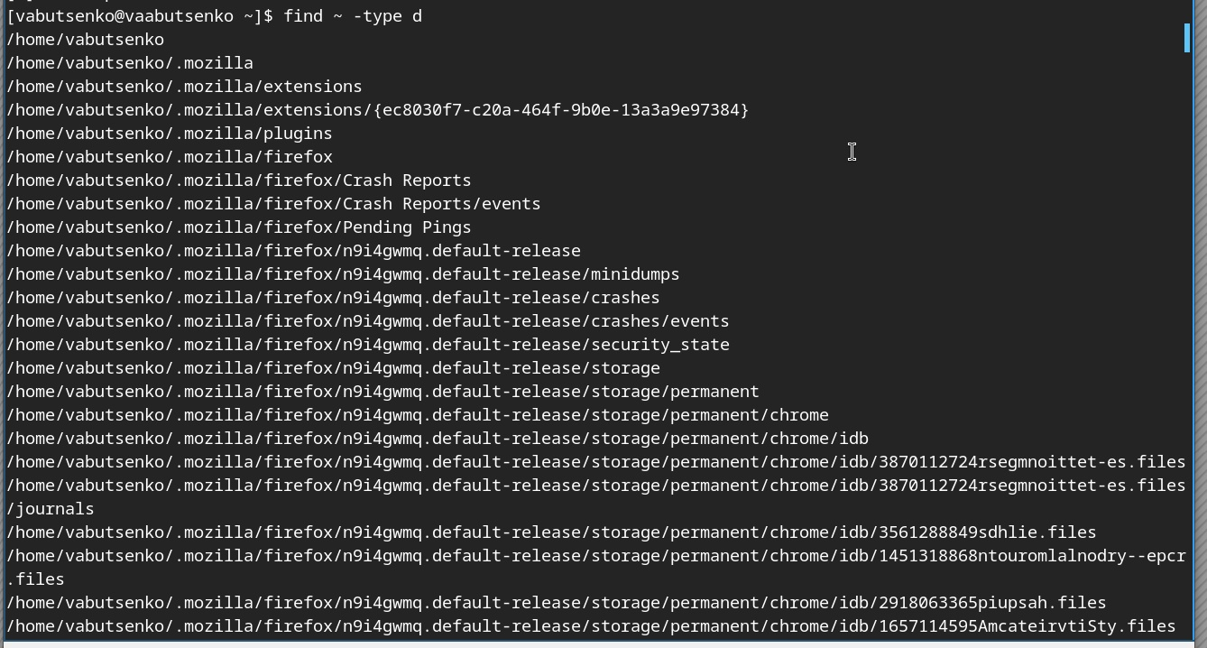

find

# Контрольные вопросы

1. Какие потоки ввода-вывода вы знаете?

* В Linux и Unix-подобных системах существуют стандартные потоки ввода-вывода:
* Стандартный ввод (stdin): обычно связан с клавиатурой.
* Стандартный вывод (stdout): обычно связан с экраном (консолью).
* Стандартный вывод ошибок (stderr): также связан с экраном и используется для вывода сообщений об ошибках.

1. Объясните разницу между операцией > и >>.
2. : используется для перенаправления вывода команды в файл. Если файл уже существует, он будет перезаписан.

* echo “hello” > file.txt (при существовании)
* Запишет “hello” в file.txt, перезаписав его

1. : используется для добавления вывода команды в конец файла. Если файл не существует, он будет создан.

-echo “world” >> file.txt -file.txt. (Добавит “world” в конец уже существующего)

1. Что такое конвейер?

* Конвейер (pipeline) — это механизм, который позволяет передавать вывод одной команды как ввод для другой команды, обычно с помощью оператора |.
* Например:
* ls | grep “.txt” (Переводит выход команды ls в качестве ввода для grep).

1. Что такое процесс? Чем это понятие отличается от программы?

* Процесс — это экземпляр программы, который выполняется в операционной системе. Он имеет свое состояние, включая данные, указатели выполнения и ресурсы.
* Программа — это статический набор инструкций и данных, хранящихся на диске.
* Процесс — это динамическое выполнение программы. При запуске программы создается процесс.

1. Что такое PID и GID?

* PID (Process ID) — это уникальный идентификатор процесса, присвоенный ему системой при создании.
* GID (Group ID) — это идентификатор группы, которому принадлежит процесс. Он используется для управления правами доступа и групповой активностью процессов.

1. Что такое задачи и какая команда позволяет ими управлять?

* Задачи (jobs) — это процессы, выполняемые в фоне или в переднем плане. Для управления такими задачами можно использовать следующие команды:
* jobs — показывает список текущих задач.
* fg % — переводит задачу в передний план.
* bg % — переводит задачу в фон.
* kill — завершает процесс.

1. Найдите информацию об утилитах top и htop. Каковы их функции?

* top: это утилита, показывающая динамическое отображение активных процессов, памяти и загрузки CPU в режиме реального времени.
* htop: это улучшенная версия top, предоставляющая более интуитивно понятный интерфейс с возможностью управления процессами, сортировки и фильтрации.

1. Назовите и дайте характеристику команде поиска файлов. Приведите примеры использования этой команды.

* find: команда для поиска файлов и каталогов по определенным критериям.
* Примеры:
* find /path/to/search -name “*.txt” (Ищет все текстовые файлы).
* find ~ -type d -name “Documents” (Ищет директорию с именем “Documents” в домашнем каталоге).

1. Можно ли по контексту (содержанию) найти файл? Если да, то как?

* Да, можно использовать команду grep для поиска по содержимому файлов.
* Например:
* grep -r “search_term” /path/to/search (Ищет “search_term” во всех файлах в данном каталоге).

1. Как определить объем свободной памяти на жёстком диске?

* Для проверки свободного пространства на жестком диске используйте команду:
* df -h (Отображает использование диска с понятными размерами).

1. Как определить объем вашего домашнего каталога?

* Чтобы узнать размер вашего домашнего каталога, используйте команду: -du -sh ~ (Показывает общий размер домашнего каталога).

1. Как удалить зависший процесс?

* Чтобы удалить зависший процесс, найдите его PID с помощью команды ps или top, а затем выполните команду:
* kill (Завершает процесс).
* Если процесс не завершен:
* kill -9 (Убивает процесс принудительно).

# Список литературы

1. Dash, P. Getting Started with Oracle VM VirtualBox / P. Dash. – Packt Publishing Ltd, 2013. – 86 сс.
2. Colvin, H. VirtualBox: An Ultimate Guide Book on Virtualization with VirtualBox. VirtualBox / H. Colvin. – CreateSpace Independent Publishing Platform, 2015. – 70 сс.
3. Vugt, S. van. Red Hat RHCSA/RHCE 7 cert guide : Red Hat Enterprise Linux 7 (EX200 and EX300) : Certification Guide. Red Hat RHCSA/RHCE 7 cert guide / S. van Vugt. – Pearson IT Certification, 2016. – 1008 сс.
4. Робачевский, А. Операционная система UNIX / А. Робачевский, С. Немнюгин, О. Стесик. – 2-е изд. – Санкт-Петербург : БХВ-Петербург, 2010. – 656 сс.
5. Немет, Э. Unix и Linux: руководство системного администратора. Unix и Linux / Э. Немет, Г. Снайдер, Т.Р. Хейн, Б. Уэйли. – 4-е изд. – Вильямс, 2014. – 1312 сс.
6. Колисниченко, Д.Н. Самоучитель системного администратора Linux : Системный администратор / Д.Н. Колисниченко. – Санкт-Петербург : БХВ-Петербург, 2011. – 544 сс.
7. Robbins, A. Bash Pocket Reference / A. Robbins. – O’Reilly Media, 2016. – 156 сс.